



**Docente:** Ing. Veizaga Gonzales Josue Obed

**Alumno:** Osmar Javier Hidalgo Riffarachi

**Facultad:** FICCT

**Carrera:** Ing. Informática

**Periodo:** 2/2023

PRACTICA PARA EL PARCIAL I

Santa cruz - Bolivia

# Examen parcial 1 (1-2021)

## Realizar el diseño conceptual de:

Taller Mecánico

Se desea construir una base de datos para la gestión de un taller mecánico que deberá contener la información referente a los clientes, los vehículos que repara, los mecánicos que trabajan en su taller y los repuestos que se han utilizado para realizar una determinada reparación.

El funcionamiento del taller es el siguiente:

* Se registra tanto el cliente como el vehículo que trae al taller para su reparación. Este registro recoge el CI, Nombre y Apellidos, Dirección y Teléfono de contacto del cliente. Del vehículo se recogen la placa, el modelo y el color. También se registra la fecha de entrada del vehículo en el taller y su hora mediante formulario de reparación numerado.
* Una vez registrado, se le asigna un mecánico (libre) que se encargará de evaluar los daños.
* Posteriormente, este mecánico puede rodearse de otros mecánicos que le ayudarán en la reparación. Los mecánicos que participan en la reparación irán anotando en el formulario de reparación todos aquellos repuestos que les han sido necesarios para llevar a cabo la reparación y el precio de la mano de obra.
* Una vez terminada la reparación, el formulario de reparación se pasa a la persona responsable de contabilidad, la cual introducirá los datos que generarán la correspondiente factura para el cliente.

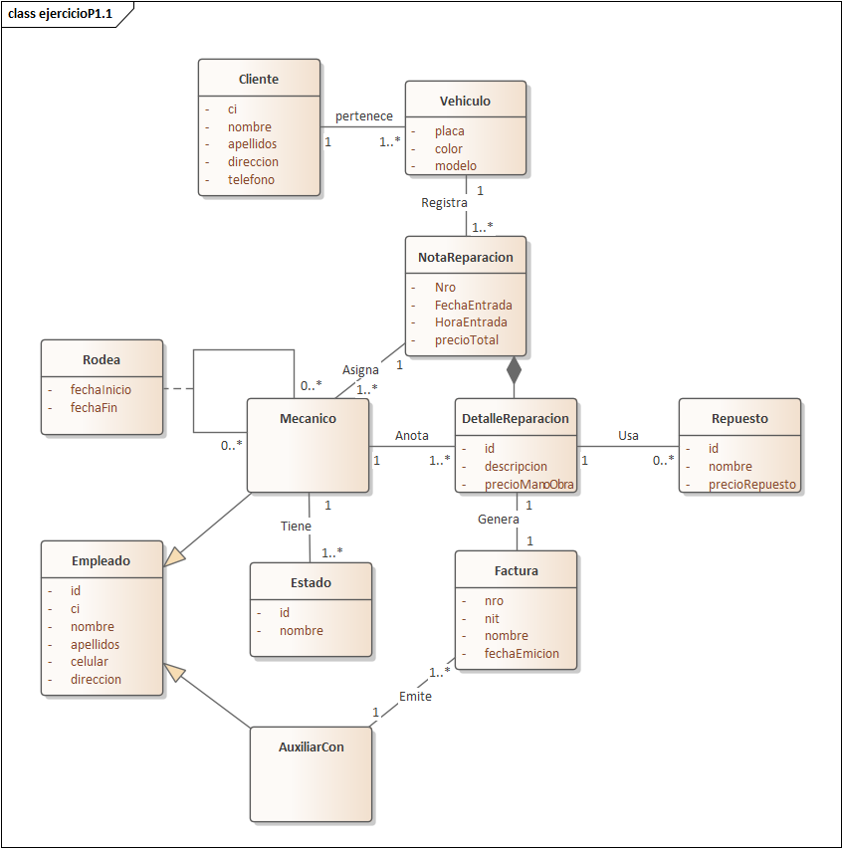

## Emparejar el concepto y su definición

*Modelo de datos*

Un modelo de datos es una colección de conceptos que sirven para describir la estructura de una base de datos

*Base de datos*

Una base de datos es una colección de datos relacionados

*SQL*

Lenguaje Estructurado de Consultas

## Una base de datos es:

Una base de datos es una colección de datos relacionados entre sí.

## Realizar el Mapeo al siguiente esquema conceptual de la base de datos.

Imagen no disponible

## Emparejar la fase de diseño y el modelo utilizado

Diseño Lógico → Modelo Relacional

Diseño Conceptual → Modelo Orientado a Objetos

Diseño Físico → Lenguaje de definición de datos - SQL

# Base de datos 1- Primer Parcial

## Realizar el diseño conceptual

## Explicar

### ¿Cuáles son las operaciones básicas de una base de datos?

**Crear:** Toda base de datos debe poder crear o levantar las tablas con los valores de los datos.

**Leer:** Toda base de datos debe de poder mostrar en cualquier momento la información en las tablas que contenga.

**Modificar:** Toda base datos debe poder modificar los valores en las tablas que le tenga

**Eliminar:** Toda base de datos debe poder eliminar los datos, tablas o a si mismo. En caso de ser necesario.

### ¿Qué diferencia existe entre el enfoque de base de datos y el sistema tradicional de ficheros?

La principal diferencia entre ellos es que los ficheros son administrados por el desarrollador por lo que pueden llegar a permitir la redundancia de datos, mientras que la base de datos debe de contener un grupo de programas, protocolos o reglas que si bien pueden llegar a permitir al usuario introducir datos redundantes dicha redundancia no llegara a almacenarse en la memoria.

Otras también pueden ser que el enfoque de base de permiten la revisión o mantenimiento de los datos de manera más fácil, pero puede llegar a necesitar de capacitación para que sea la más adecuada.

### ¿A que llamamos integridad de entidad?

Es una característica fundamental de las bases de datos depende de la elaboración de claves primarias o valores exclusivos para los elementos de las tablas garantizando así que los datos no se repitan.

### ¿Qué es modelo de datos? ¿cómo se clasifican?

Son los métodos, esquemas o representaciones que permiten visualizar los datos de una BD y las relaciones que existen entre sí.

## Realizar un diseño conceptual de la base de datos para:

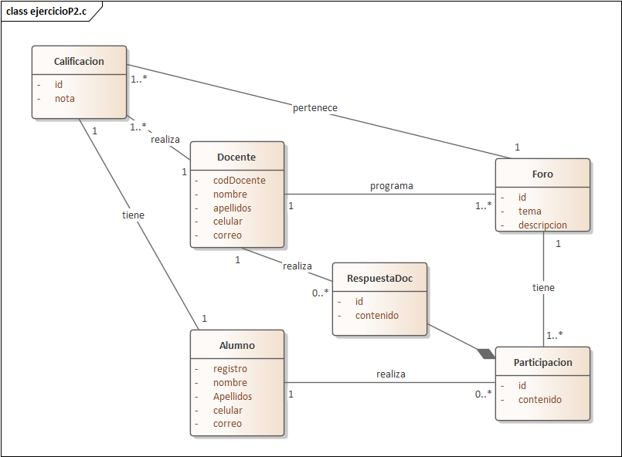

## Realiza el mapeado del diagrama de clases de la anterior pregunta

|  |  |  |  |  |
| --- | --- | --- | --- | --- |
| Alumno |  |  |  |  |
| PK |  |  |  |  |
| registro | nombre | apellidos | telefono | correo |
| 11 | javier | shirogane k | 7654321 | [sk@gmail.com](mailto:sk@gmail.com) |
| 22 | daniel | kurogane s | 7451245 | [ks@gmail.com](mailto:ks@gmail.com) |
| 33 | alex | ryo mashiro | 7777777 | [rm@gmail.com](mailto:rm@gmail.com) |
|  |  |  |  |  |
| Participacion |  |  |  |  |
| PK |  |  |  |  |
| id | texto | regAlumno | idForo |  |
| 111 | Creo que esta… | 11 | 33333 |  |
| 222 | Analisis del ... | 33 | 22222 |  |
| 333 | Ejercicios del… | 11 | 33333 |  |
|  |  |  |  |  |
| RespuestaDocente | |  |  |  |
| PK( | ) |  |  |  |
| id | idParticipacion | contenido | codDoc |  |
| aa | 333 | bien | 1111 |  |
| aa | 222 | mal | 3333 |  |
| aa | 333 | retire la materia | 2222 |  |

|  |  |  |  |  |
| --- | --- | --- | --- | --- |
| Docente |  |  |  |  |
| PK |  |  |  |  |
| codDocente | nombre | apellidos | telefono | correo |
| 1111 | nisha | kagasegagua E. | 7894561 | [ke@gmail.com](mailto:ke@gmail.com) |
| 2222 | kyro | Eicashagua K. | 7888888 | [ek@gmail.com](mailto:ek@gmail.com) |
| 3333 | marcelo | susuki m. | 7555555 | [sm@gmail.com](mailto:sm@gmail.com) |
|  |  |  |  |  |
| Calificacion |  |  |  |  |
| PK |  |  |  |  |
| id | nota | CodDocente | idForo | codAlumno |
| 111111 |  | 1111 | 33333 | 33 |
| 222222 | 100 | 2222 | 11111 | 11 |
| 333333 | 90 | 3333 | 22222 | 33 |
|  |  |  |  |  |
| Foro |  |  |  |  |
| PK |  |  |  |  |
| id | tema | descripcion |  |  |
| 11111 | Modulacion | Es la ciencia… |  |  |
| 22222 | Maquetado | Es el metodo… |  |  |
| 33333 | Encapsulado | Es la propiedad… |  |  |

# Parcial I base de datos 1 (1-2020)

## Realizar el diseño conceptual de la base de datos.

## 

## 

## ¿Que es un modelo de datos?

Un modelo de datos es una colección de conceptos que permiten describir la estructura de una base de datos.

## Realizar el mapeo del siguiente esquema conceptual

|  |  |  |  |  |  |  |
| --- | --- | --- | --- | --- | --- | --- |
|  |  |  |  |  |  |  |
| Persona |  |  |  |  |  |  |
| **pk** |  |  |  |  |  |  |
| ci | nombre | sexo | ubicación | clase | tJ | tA |
|  |  |  |  |  |  |  |
|  |  |  |  |  |  |  |
| Dirige |  |  |  |  |  |  |
| **pk(fk** | **fk** | **fk)** |  |  |  |  |
| ciArbitro | idCampeonato | nroPartido | Rol |  |  |  |
|  |  |  |  |  |  |  |
|  |  |  |  |  |  |  |
| Partido |  |  |  |  |  |  |
| **pk(fk** | **)** |  |  | **fk** | **fk** |  |
| idCampeonato | nro | fecha | hora | codEquipoLoc | codEquipoVis |  |
|  |  |  |  |  |  |  |
|  |  |  |  |  |  |  |
| Campeonato |  |  |  |  |  |  |
| **pk** |  |  |  |  |  |  |
| id | nombre | fechaInicio | fechaFin |  |  |  |
|  |  |  |  |  |  |  |
|  |  |  |  |  |  |  |
| Equipo |  |  |  |  |  |  |
| **pk** |  |  | **fk** |  |  |  |
| codigo | nombre | año | idCategoria |  |  |  |
|  |  |  |  |  |  |  |
|  |  |  |  |  |  |  |
| Categoria |  |  |  |  |  |  |
| **pk** |  | **fk** |  |  |  |  |
| id | descripcion | codCategoria |  |  |  |  |
|  |  |  |  |  |  |  |

## Especificar para cada paso del proceso de diseño de base de datos, que modelo utilizamos en clases

### Diseño físico -> Memoria por marcos y lenguaje de definición de datos

### Diseño conceptual -> Modelo orientado a objetos

### Diseño lógico -> Modelo relacional

## Dado el diagrama, selecciona el inciso correcto:

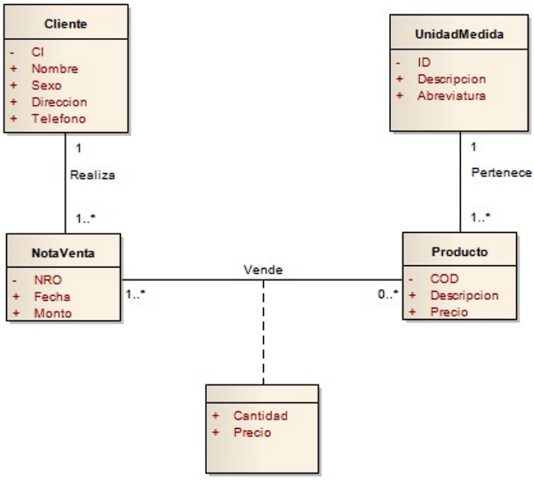

### Cliente(ci, nombre, sexo, dirección, telefono), NotaVenta(nro, fecha, monto, cliente), UnidadMedida(id, descripción, abreviatura), Producto(código, descripción, precio, idUnidad), vende(id, precio, cantidad).

### Cliente(ci, nombre, sexo, dirección, teléfono, nroVenta), NotaVenta(nro, fecha, monto), UnidadMedida(id, descripción, abreviatura), Producto(código, descripción, precio, idUnidad), vende(nro, código, precio, cantidad).

### Cliente(ci, nombre, sexo, dirección, telefono), NotaVenta(nro, fecha, monto, cliente), UnidadMedida(id, descripción, abreviatura), Producto(código, descripción, precio, idUnidad), vende(nro, código, precio, cantidad).

# Examen parcial I (2-2020)

## Realizar el diseño conceptual de la base datos.

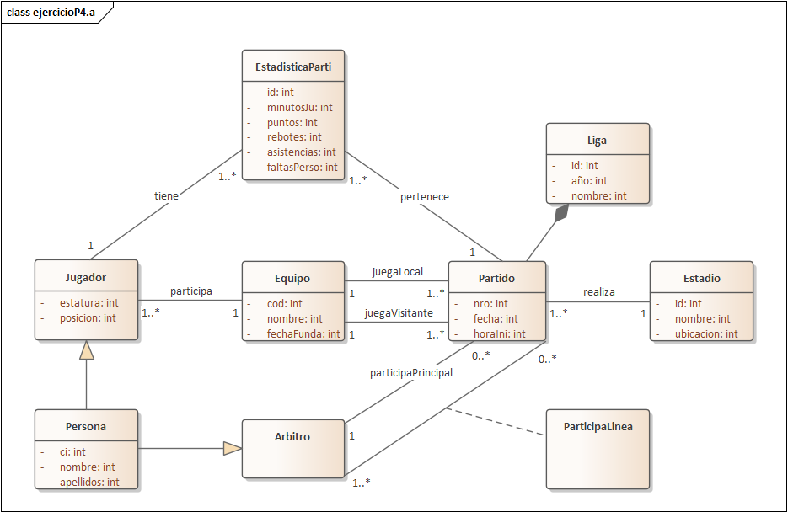

## Realiza el mapeo al siguiente esquema conceptual de la base de datos

|  |  |  |  |  |  |  |
| --- | --- | --- | --- | --- | --- | --- |
| Persona |  |  |  |  |  |  |
| **pk** |  |  |  |  |  |  |
| ci | nombre | sexo | profesion | sem-ing | tD | tA |
|  |  |  |  |  |  |  |
|  |  |  |  |  |  |  |
| BoletaInscripcion | |  |  |  |  |  |
| **pk** |  | **fk** |  |  |  |  |
| nro | fecha | ciAlumno |  |  |  |  |
|  |  |  |  |  |  |  |
|  |  |  |  |  |  |  |
| Inscribe |  |  |  |  |  |  |
| **pk(fk** | **fk** | **fk)** |  |  |  |  |
| nroBoletaIns | idHorario | idGrupo |  |  |  |  |
|  |  |  |  |  |  |  |
|  |  |  |  |  |  |  |
| Grupo |  |  |  |  |  |  |
| **pk(fk** | **)** |  |  |  |  |  |
| idHorario | idGrupo | nombre |  |  |  |  |
|  |  |  |  |  |  |  |
|  |  |  |  |  |  |  |
| Horario |  |  |  |  |  |  |
| **pk** |  |  |  |  |  |  |
| idHorario | dia | horaInicio | horaFinal |  |  |  |
|  |  |  |  |  |  |  |

## Emparejar el concepto y su definición

### Base de datos: Una base de datos es una colección de datos relacionados

### Sql: Lenguaje estructurado de consultas

### SGBD: Sistema de gestión de base de datos

### Modelo de datos: Un modelo de datos es una colección de conceptos que sirven para describir la estructura de una base de datos.

## Selecciona la correcta. Un sistema gestor de base de datos permite:

* Definir una base de datos, construir una base datos, manipular una base de datos
* Definir una estructura de una base de datos, compilación, ejecución de la base de datos
* Definir una secuencia de acciones en la base de datos, ingreso de datos, compilación

## Selecciona una. A que regla de integridad pertenece la siguiente afirmación: ninguno de los atributos que componen la clave primaria puede ser nulo

* Integridad de entidades
* Ambas
* Integridad referencial

# Examen parcial 1 – base de datos I semestre 1-2023

## Explicar:

### Las ventajas de utilizar un SGBD

* + - * Consultas no predefinidas: Permite la consultas complejas y no definidas.
      * Control de redundancia: Si se introducen datos redundantes el SGBD debe de actualizar automáticamente los datos con dicha redundancia.
      * Restricción de los accesos no autorizados: Permite controlar los accesos para los distintos usuarios de la base de datos.
      * Representación de vínculos complejos entre los datos: Permite representar relaciones complejas y distintas entre tablas.
      * Garantizar el cumplimiento de las restricciones de integridad: Permite la definición de restricciones de integridad y formas de garantizar los cumplimento.
      * Suministro de copias de seguridad y recuperación: Debe permitir la recuperación total o parcial de la base de datos en caso de algún fallo.
      * Suministro de múltiples interfaces de usuarios: Permite la visualización de los datos de diferentes formas y con diferentes vistas.

### Que es una base de datos

Una base de datos es una colección de datos procesados y las relaciones que tienen entre sí.

## Realizar el mapeo

|  |  |  |  |  |  |
| --- | --- | --- | --- | --- | --- |
| Arbitro |  |  |  |  |  |
| **pk** |  |  |  |  |  |
| ci | nombre |  |  |  |  |
|  |  |  |  |  |  |
|  |  |  |  |  |  |
| dirige |  |  |  |  |  |
| **pk(fk** | **fk)** |  |  |  |  |
| ciArbitro | idPartido | rol |  |  |  |
|  |  |  |  |  |  |
|  |  |  |  |  |  |
| Partido |  |  |  |  |  |
| **pk** |  |  | **fk** | **fk** | **fk** |
| id | fecha | hora | codEquipoLoc | codEquipoVis | codEstadio |
|  |  |  |  |  |  |
|  |  |  |  |  |  |
| Equipo |  |  |  |  |  |
| **pk** |  | **fk** |  |  |  |
| codigo | nombre | idCategoria |  |  |  |
|  |  |  |  |  |  |
|  |  |  |  |  |  |
| Categoria |  |  |  |  |  |
| **pk** |  |  |  | **fk** |  |
| id | nombre | edadInicial | edadFinal | idCategoria |  |
|  |  |  |  |  |  |
|  |  |  |  |  |  |
| Estadio |  |  |  |  |  |
| **pk** |  |  |  |  |  |
| codigo | nombre | ciudad |  |  |  |
|  |  |  |  |  |  |
|  |  |  |  |  |  |
| Butaca |  |  |  |  |  |
| **pk(fk** | **)** |  |  |  |  |
| codigoEstadio | nro | lugar |  |  |  |
|  |  |  |  |  |  |

## Realizar el diseño conceptual

## 

## Realizar el diseño conceptual

